日本簽證須知

http://www.koryu.or.jp/kaohsiung-tw/ez3_contents.nsf/08

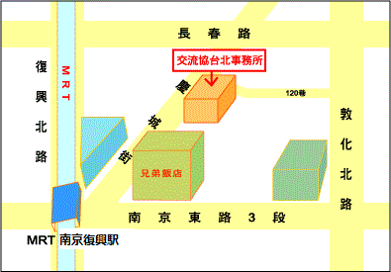
公益財團法人交流協會 臺北事務所 地址: 10547 臺北市慶城街28號通泰商業大樓
TEL: +886-2-2713-8000（總機）
FAX: +886-2-2713-8787
休 假 日:每週六、日及台灣國定假日及部份日本假日
勤務時間:週一至週五
上午: 9:00～12:30
下午:13:30～17:30

簽證：９：１５～１１：３０、１３：４５～１６：００
（※星期五下午不予以受理簽證申請）
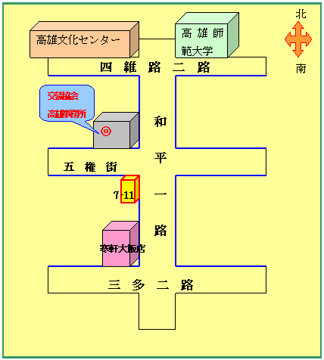

公益財團法人交流協會 高雄事務所
地址：80272高雄市苓雅區和平一路87號9Ｆ 南和和平大樓
電話：+886-7-771-4008（代表）
傳真：+886-7-771-2734
上班時間：週一至週五 （周六、日、例假日不上班）
９：００～１２：３０、１３：３０～１７：３０
簽 證 受理時間：週一～週五９：００～１２：００
１３：３０～１６：００
若您前往日本之目的是「留學」「就業」「依親」等，停留時間將超過90日以上，在前來本所申請赴日簽證前，請先取得日本入國管理局核發之「在留資格認定証明書」。「在留資格認定証明書」可由申請者本人或代理人 (依在留資格不同，代理者之條件亦有異)向日本入國管理局申請。有關申請手續及申請所需資料等，請向申請者居住預定地或代理人居住地、所在地所屬之入國管理局詢問。
「在留資格認定証明書」為申請簽証之基本文件，
僅持此証明書並無法入境日本，請務必向本所申請赴日簽証。
【各項手續流程】
（１）請申請者本人或代理人向申請者預定居住地或代理人居住地、所在地所屬之
入國管理局申請「在留資格認定証明書」。
（２）提出申請後，入國管理局將進行審查，判斷可否核發，並會將結果通知申請
者或代理人。若審查通過，入國管理局即發出「在留資格認定証明書」。
（３）收到「在留資格認定証明書」後，請申請者本人持証明書正本及其他必須文
件，前來本所申請簽証，本所經審查將決定是否核發赴日簽証。
（４）取得簽証後，請在入境日本時向入國審查官提示「在留資格認定証明書」及
簽証等，辦理入境申請手續。
在留資格認定證明書樣本

需 提 出 之 基 本 資 料 (就業‧一般‧特定簽證)
出示「在留資格認定証明書」而申請就業‧一般‧特定簽證、必需提出以下幾點資料。
簽證申請書 | 本所制定格式。(可使用從本所網頁下載的申請書。)
申請受理票 | 本所制定格式。辦理申請簽證時、須一起遞送。
照 片 | 限六個月內拍攝之彩色照片。
照 片 | 需提出在相館拍攝之證件用照片(正面、脫帽、無背景白底之彩色照片)。
照 片 | 生活照、電腦數位列印、合成相片、黑白相片,恕不受理。
護 照 | 若持新護照且發照日期至今算起未滿六個月者欲提出申請的話,需提出以下的資料。
護 照 | 1.入出境管理局核發之「歷年入出境表」或
護 照 | 2.已使用過污損或過期的護照  (若遺失護照等無法提出的話、需提出「遺失理由書」)  若至申請日半年內有入出境臺灣者、需提出能確認其前往國家之證明資料。  例:臺胞證、機票、航空公司所發之搭機證明或前往國家之簽證等
身 分 證 | 正本及影本一份(正.‧反面皆需影印)  未滿十四歲者可以提出戶口名簿影本。  無身分證的十四歲以上者要提出戶籍謄本。
身 分 證 | 若最近三個月內換(補)發身分證者,需提出三個月內之戶籍謄本正本。
在 留 資 格認定証明書 | 正本及影本一份(正‧反面皆需影印)。

要求之資料依個人情況不同,可能有所增減。

